Тема: Виготовлення атрибутів з фетру до свят

Незабаром ми разом з народами світу відзначимо День пам’яті та примирення та День Перемоги над нацизмом у Другій світовій війні. Друга світова війна – це найбільша трагедія людства. У тій трагедії Україна має свій особливий жертовний рахунок незлічених людських втрат. Війна коштувала нам, за різними оцінками, від восьми до десяти мільйонів людських життів.
В Україні знаком пам'яті загиблих вважається європейський символ - червоний мак, який майорітиме на грудях багатьох небайдужих жителів країни.

Пропоную виготовити брошку «Червоний мак» з фетру.
Для виготовлення нам буде потрібно:
фетр червоного кольору;
викройка пелюстки;
гудзик на ніжці або намистинка (для серединки квітки);
бісер;
нитки муліне червоного кольору;
шпилька для брошки;
голка;
ножиці.

1. Для початку робимо з фетру 4 заготовки для пелюсток.
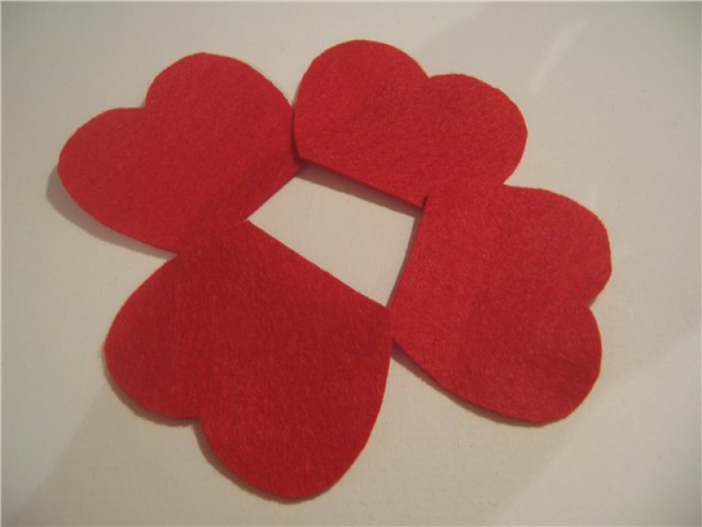
2. Підбираємо муліне в тон з фетром.
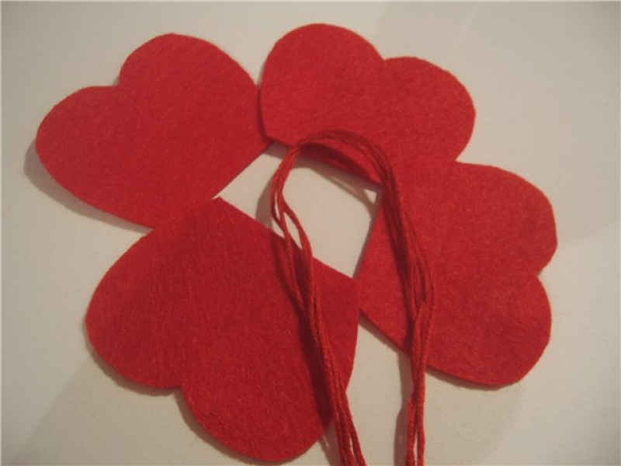

3. Починаємо обшивати кожну пелюстку обметочним швом.
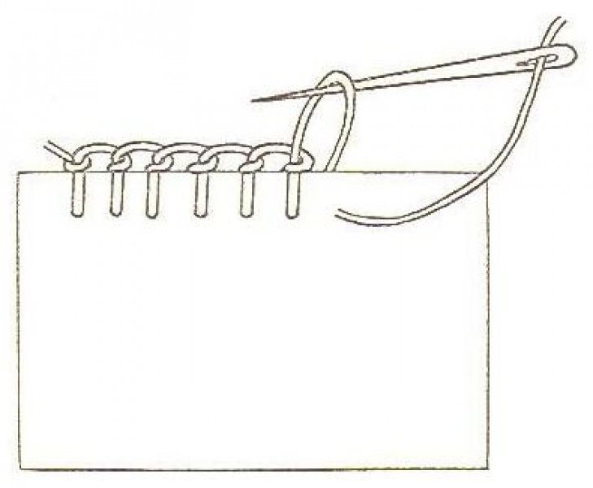

4. Петлі не затягуємо, вони повинні бути повітряними, щоб надавали деяке відчуття "мохровості" пелюстки.
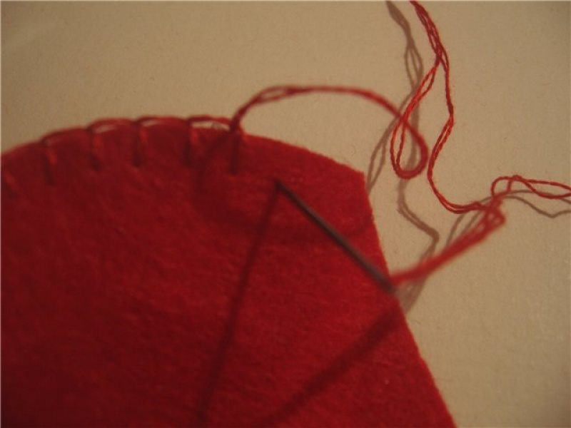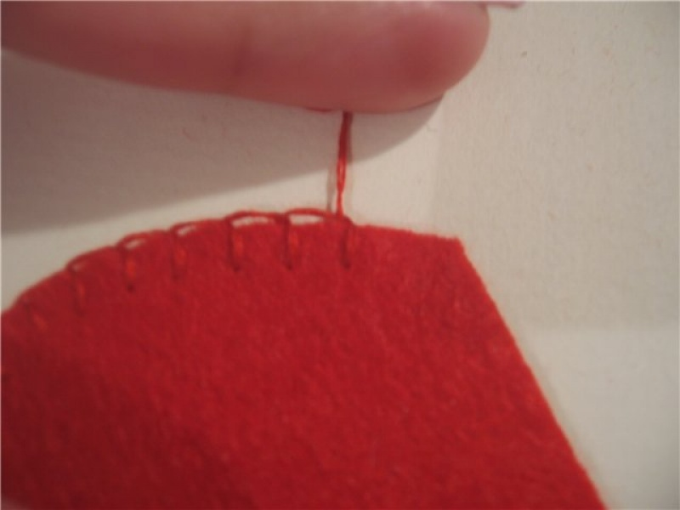

5. Коли всі пелюстки будуть обшиті, їх потрібно зібрати в квітку.
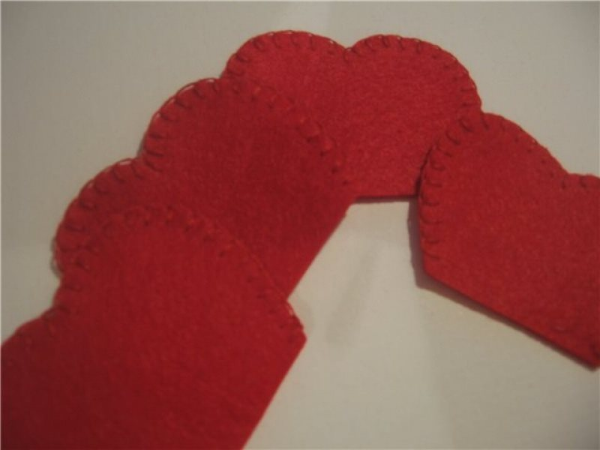

6. По нижньому краю збираємо всі пелюстки одна за іншою таким чином, щоб край одного заходив на інший
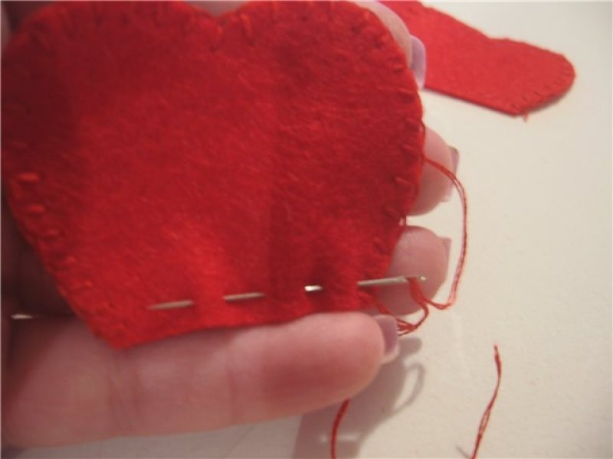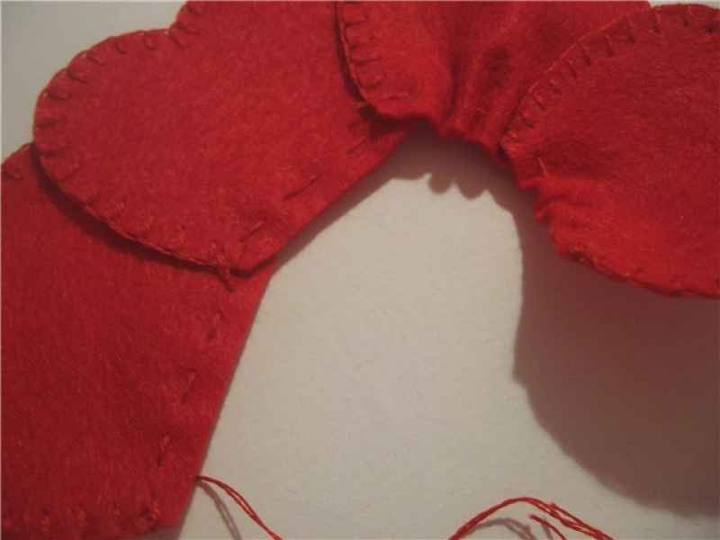

7. Стягуємо пелюстки в квітку і закріплюємо нитку.
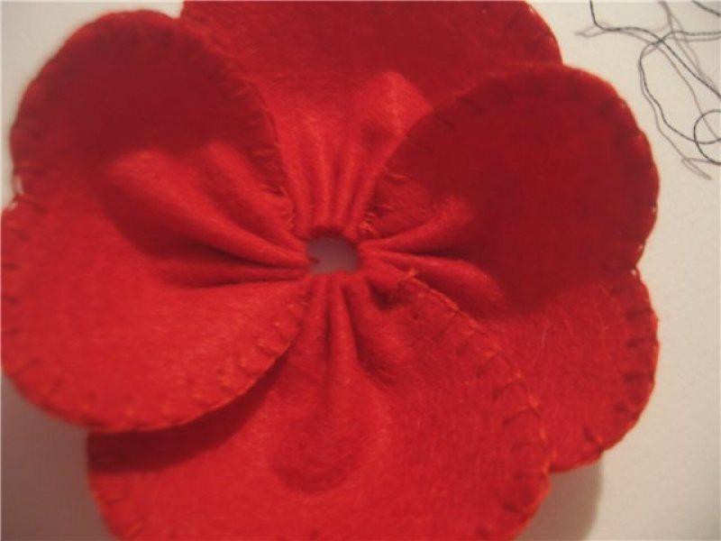

8. Тепер нам знадобиться гудзик або намистина, ми пришиваємо її в центрі.
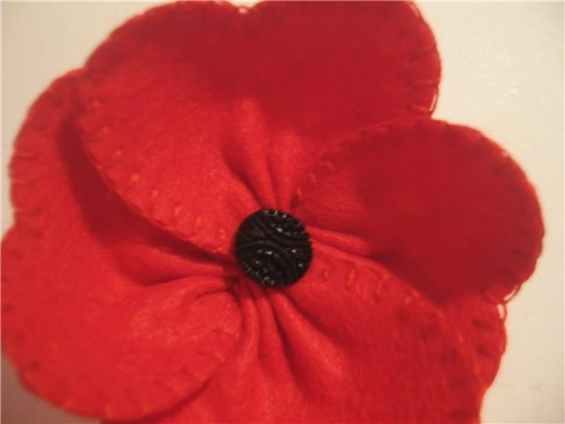

9. Обшиваємо гудзик навколо бісером.
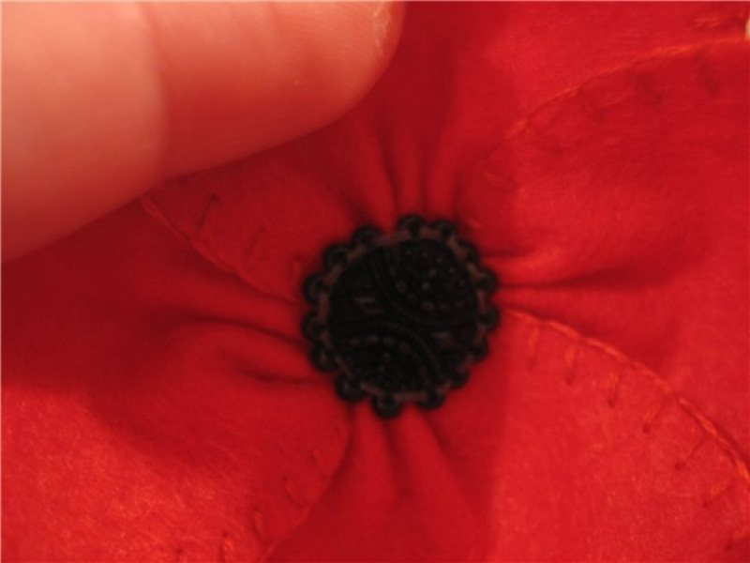

10. Робимо тичинки, використовуючи бісер
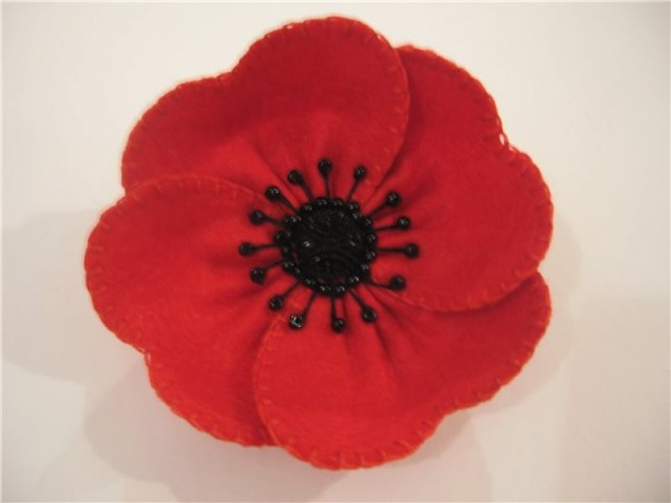
11. Тепер робимо основу для брошки, її так само обшиваємо і відразу пришиваємо до неї нашу шпильку.
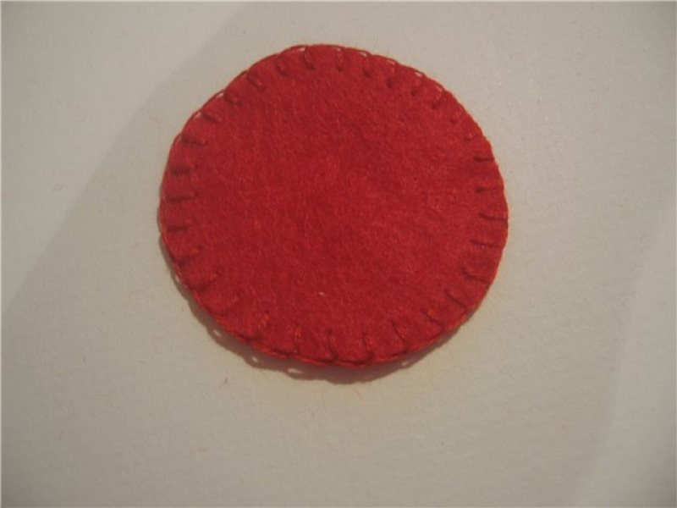

12. Кріпимо до квітки основу. Для міцності можна використовувати клейовий пістолет. Приклеюємо основу в тому місці, де знаходиться застібка і центр квітки. Потім пришиваємо його по краях. Пришивайте акуратно, щоб голка не виходила назовні.
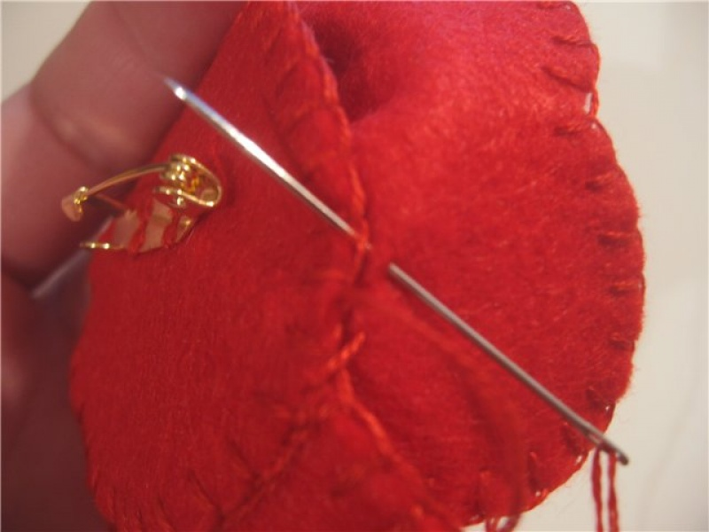

13. Ось такий вигляд брошки зі зворотного боку
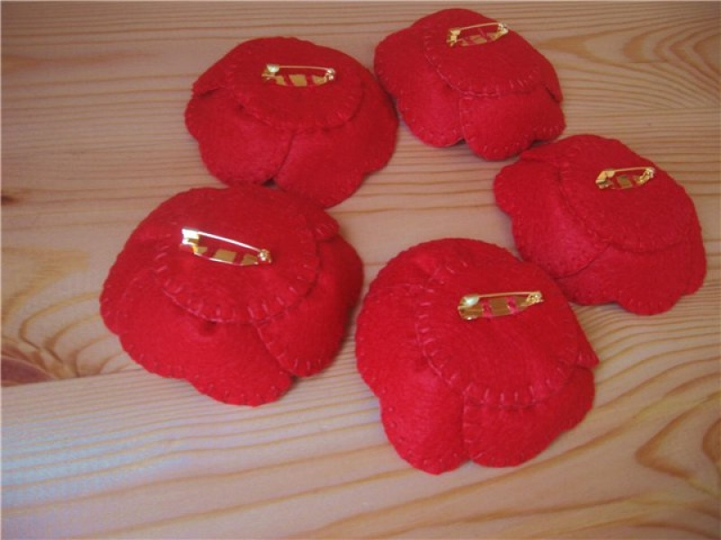

Брошка готова!
